温馨提示：
此题库为Word版，请按住Ctrl,滑动鼠标滚轴，调节合适的观看比例，关闭Word文档返回原板块。
考点4 氧化还原反应
一、选择题
1.(2015·四川高考·1)下列物质在生活中应用时,起还原作用的是 ( )
A.明矾作净水剂
B.甘油作护肤保湿剂
C.漂粉精作消毒剂
D.铁粉作食品袋内的脱氧剂
【解题指南】解答本题时应注意以下两点:
(1)氧化还原反应的标志是化合价的变化;
(2)还原剂在化学反应中起还原作用。
【解析】选D。明矾净水是因为Al³⁺水解成Al(OH)₃胶体吸附杂质,属于非氧化还原反应;甘油具有强的吸湿性,可以让皮肤上的水分不会太快散发,同时适当从空气中吸收水蒸气,属于非氧化还原反应;漂粉精具有强氧化性,故可作消毒剂;铁粉可以消耗食品袋中的氧气,铁粉自身被氧化,起还原作用。
2.(2015·海南高考·1)化学与生活密切相关。下列应用中利用了物质氧化性的是 ( )
A.明矾净化水 B.纯碱去油污
C.食醋除水垢 D.漂白粉漂白织物
【解题指南】解答本题时应注意以下两点:
(1)常见的化学常识中的化学原理;
(2)了解盐类水解在日常生活中的应用以及漂白粉漂白原理。
【解析】选D。明矾净化水是利用铝离子水解产生的氢氧化铝胶体具有吸附作用,与物质的氧化性无关,A不符合题意;纯碱去油污是利用碳酸根离子水解显碱性,油脂在碱性条件下水解,生成可溶性的物质,与物质的氧化性无关,B不符合题意;食醋除水垢,是利用醋酸的酸性,与物质的氧化性无关,C不符合题意;漂白粉的有效成分是次氯酸钙,该物质与水发生反应生成的次氯酸具有强氧化性,可以将织物的色素氧化为无色物质,D符合题意。
3.(2015·海南高考·6)已知在碱性溶液中可发生如下反应:
2R(OH)₃+3ClO⁻+4OH⁻2R+3Cl⁻+5H₂O。则R中R的化合价是 ( )
A.+3 B.+4 C.+5 D.+6
【解题指南】解答本题时应注意以下两点:
(1)可以依据氧化还原反应中的电子守恒确定元素R的化合价;
(2)也可以根据化学反应中的电荷守恒先确定n值,再确定R的化合价。
【解析】选D。根据氧化还原反应得失电子守恒(化合价升降相等),反应中氯元素化合价由+1→-1(化学计量数为3),因此R元素的化合价由+3升高到+6价(化学计量数为2),由此判断D正确。(另解可以根据电荷守恒快速判断n=2,进而确定R的化合价为+6价)。
【误区提醒】可以使用化合价升降数相等来确定元素R的化合价,还可以通过化学反应前后电荷守恒确定n值,进而确定R的化合价。
4.(2015·江苏高考·3)下列说法正确的是 ( )
A.分子式为C₂H₆O的有机化合物性质相同
B.相同条件下,等质量的碳按a、b两种途径完全转化,途径a比途径b放出更多热能
途径a:C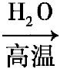CO+H₂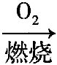CO₂+H₂O
途径b:CCO₂
C.在氧化还原反应中,还原剂失去电子总数等于氧化剂得到电子的总数
D.通过化学变化可以直接将水转变为汽油
【解析】选C。分子式为C₂H₆O的有机化合物可能为CH₃CH₂OH,也可能为CH₃OCH₃,二者性质不同,A项错误;途径a和途径b均为单质碳生成二氧化碳,根据盖斯定律,二者能量变化相同(起始态相同),B项错误;在氧化还原反应中得失电子守恒,C项正确;将水变为汽油是不现实的,水中只含氧、氢元素,而汽油含有碳、氢元素,组成元素不同无法转化,D项错误。
【误区提醒】该题易错选B项。错误地认为途径a生成了CO和H₂,CO和H₂燃烧放出的热量多,而忽视了C生成CO和H₂需吸收热量。没有根据盖斯定律解决此题。
5.(2015·江苏高考·4)在CO₂中,Mg燃烧生成MgO和C。下列说法正确的是
( )
A.元素C的单质只存在金刚石和石墨两种同素异形体
B.Mg、MgO中镁元素微粒的半径:r(Mg²⁺)>r(Mg)
C.在该反应条件下,Mg的还原性强于C的还原性
D.该反应中化学能全部转化为热能
【解析】选C。除金刚石和石墨外,C还存在C₆₀等同素异构体,A项错误;Mg的电子层数比Mg²⁺多,所以半径r(Mg)>r(Mg²⁺),B项错误;反应方程式为2Mg + CO₂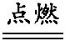2MgO + C,还原剂为Mg,还原产物为C,由还原剂的还原性强于还原产物,可得Mg的还原性强于C,C项正确;燃烧过程中除了转化为热能还转化为光能等其他能量,D项错误。
二、非选择题
6.(2015·北京高考·28)为探讨化学平衡移动原理与氧化还原反应规律的联系,某同学通过改变浓度研究“2Fe³⁺+2I⁻2Fe²⁺+I₂”反应中Fe³⁺和Fe²⁺的相互转化。实验如下:
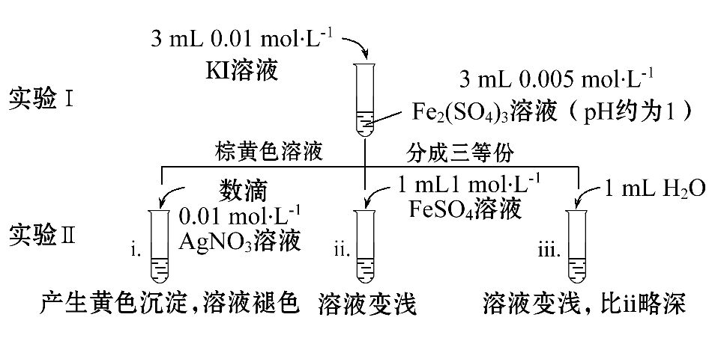
(1)待实验Ⅰ溶液颜色不再改变时,再进行实验Ⅱ,目的是使实验Ⅰ的反应达到 。
(2)ⅲ是ⅱ的对比实验,目的是排除ⅱ中 造成的影响。
(3)ⅰ和ⅱ的颜色变化表明平衡逆向移动,Fe²⁺向Fe³⁺转化。用化学平衡移动原理解释原因: 。
(4)根据氧化还原反应的规律,该同学推测ⅰ中Fe²⁺向Fe³⁺转化的原因:外加Ag⁺使c(I⁻)降低,导致I⁻的还原性弱于Fe²⁺,用如图装置(a、b均为石墨电极)进行实验验证。
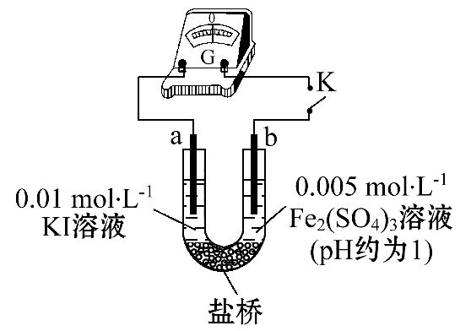
①K闭合时,指针向右偏转,b作 极。
②当指针归零(反应达到平衡)后,向U型管左管中滴加0.01 mol·L⁻¹AgNO₃溶液,产生的现象证实了其推测,该现象是 。
(5)按照(4)的原理,该同学用上图装置进行实验,证实了ⅱ中Fe²⁺向Fe³⁺转化的原因。
①转化原因是 。
②与(4)实验对比,不同的操作是 。
(6)实验Ⅰ中,还原性:I⁻>Fe²⁺;而实验Ⅱ中,还原性:Fe²⁺>I⁻,将(3)和(4)、(5)作对比,得出的结论是 。
【解题指南】解答本题时应按照以下流程:
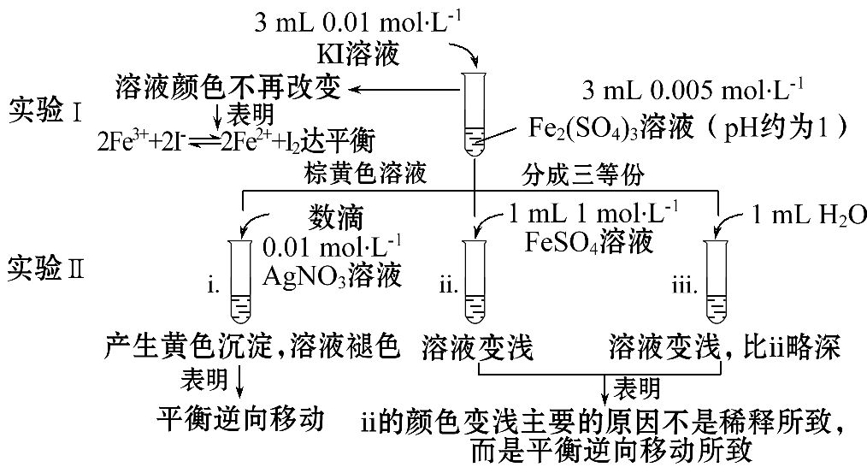
【解析】(1)待实验Ⅰ溶液颜色不再改变时,再进行实验Ⅱ,目的是使实验Ⅰ的反应达到化学平衡状态。
(2)实验ⅲ加入了水,是实验ⅱ的对比实验,因此目的是排除因加入FeSO₄溶液而将溶液稀释引起溶液颜色的变化。
(3)ⅰ中加入AgNO₃,Ag⁺与I⁻生成AgI黄色沉淀,I⁻浓度降低,2Fe³⁺+2I⁻2Fe²⁺+I₂平衡逆向移动,溶液褪色;ⅱ中加入FeSO₄,Fe²⁺浓度增大,平衡逆向移动,溶液颜色变浅。
(4)①K闭合时,指针向右偏转,表明b极为正极,Fe³⁺得电子;②当指针归零(反应达到平衡)后,向U型管左管滴加0.01 mol·L⁻¹AgNO₃溶液,产生黄色沉淀,I⁻浓度减小,2Fe³⁺+2I⁻2Fe²⁺+I₂平衡左移,指针向左偏转。
(5)①Fe²⁺向Fe³⁺转化的原因是Fe²⁺浓度增大,还原性增强。
②与(4)实验对比,不同的操作是当指针归零后,向U型管右管中滴加
1 mol·L⁻¹FeSO₄溶液。
(6)将(3)和(4)、(5)作对比,得出的结论是在其他条件不变时,物质的氧化性和还原性与浓度有关,浓度的改变可影响物质的氧化性和还原性,导致平衡移动。
答案:(1)化学平衡状态
(2)溶液稀释对颜色变化
(3)ⅰ中加入Ag⁺发生反应:Ag⁺+I⁻AgI↓,c(I⁻)降低;ⅱ中加入FeSO₄,c(Fe²⁺)增大,平衡均逆向移动
(4)①正 ②左管产生黄色沉淀,指针向左偏转
(5)①Fe²⁺浓度增大,还原性增强,使Fe²⁺还原性强于I⁻
②向U型管右管中滴加1 mol·L⁻¹FeSO₄溶液
(6)该反应为可逆氧化还原反应,在平衡时,通过改变物质的浓度,可以改变物质的氧化性和还原性,并影响平衡移动方向
7.(2015·全国卷Ⅱ·28)二氧化氯(ClO₂,黄绿色易溶于水的气体)是高效、低毒的消毒剂。回答下列问题:
(1)工业上可用KClO₃与Na₂SO₃在H₂SO₄存在下制得ClO₂,该反应氧化剂与还原剂物质的量之比为 。
(2)实验室用NH₄Cl、盐酸、NaClO₂(亚氯酸钠)为原料,通过以下过程制备ClO₂:
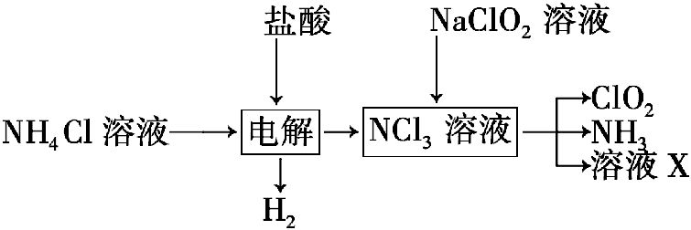
①电解时发生反应的化学方程式为 。
②溶液X中大量存在的阴离子有 。
③除去ClO₂中的NH₃可选用的试剂是 (填标号)。
a.水 b.碱石灰
c.浓硫酸 d.饱和食盐水
(3)用下图装置可以测定混合气中ClO₂的含量:
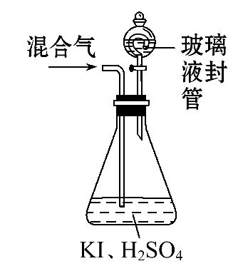
Ⅰ.在锥形瓶中加入足量的碘化钾,用50 mL水溶解后,再加入3 mL稀硫酸;
Ⅱ.在玻璃液封装置中加入水,使液面没过玻璃液封管的管口;
Ⅲ.将一定量的混合气体通入锥形瓶中吸收;
Ⅳ.将玻璃液封装置中的水倒入锥形瓶中;
Ⅴ.用0.100 0 mol·L⁻¹硫代硫酸钠标准溶液滴定锥形瓶中的溶液(I₂+2S₂2I⁻+S₄),指示剂显示终点时共用去20.00 mL硫代硫酸钠溶液。在此过程中:
①锥形瓶内ClO₂与碘化钾反应的离子方程式为 。
②玻璃液封装置的作用是 。
③Ⅴ中加入的指示剂通常为 ,滴定至终点的现象是 。
④测得混合气中ClO₂的质量为 g。
(4)用ClO₂处理过的饮用水会含有一定量的亚氯酸盐。若要除去超标的亚氯酸盐,下列物质最适宜的是 (填标号)。
a.明矾 b.碘化钾
c.盐酸 d.硫酸亚铁
【解题指南】解答本题时应注意以下两点:
(1)书写化学方程式时要注意结合题目给出的物质书写产物;
(2)注意利用氧化性、还原性进行物质的除杂。
【解析】(1)根据氧化还原反应中得失电子守恒,氯元素的化合价从+5价降到+4价,得1个电子,氯酸钾是氧化剂;硫元素的化合价从+4价升高到+6价,失去2个电子,亚硫酸钠是还原剂,根据得失电子相等可知氧化剂和还原剂的物质的量之比为2∶1。
(2)①根据图示可知氯化铵和氯化氢反应生成氢气和NCl₃,配平即可。
②根据产物中有氨气生成可知溶液为碱性,存在氢氧根离子,根据元素守恒可知还存在氯离子。
③ClO₂易溶于水,a、d错误;碱石灰不能吸收NH₃,b错误。
(3)①ClO₂能把碘离子氧化为碘单质,自身被还原为氯离子。
②由于ClO₂有毒,容易逸出进入空气中,所以玻璃液封装置的作用是吸收残余的二氧化氯气体。
③由于碘单质遇到淀粉变蓝,所以常用的指示剂为淀粉。滴定终点的颜色为溶液由蓝色变为无色,且半分钟内溶液颜色不再改变。
④根据方程式可知2ClO₂～5I₂～10S₂,则测得混合气中ClO₂的质量为
0.100 0 mol·L⁻¹×0.02 L×67.5 g·mol⁻¹÷5=0.027 00 g。
(4)亚氯酸盐有氧化性,除去它要用有还原性的硫酸亚铁,同时产生的铁离子还能净水。
答案:(1)2∶1
(2)①NH₄Cl+2HCl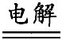3H₂↑+NCl₃
②Cl⁻、OH⁻ ③c
(3)①2ClO₂+10I⁻+8H⁺2Cl⁻+5I₂+4H₂O
②吸收残余的二氧化氯气体
③淀粉溶液 溶液由蓝色变为无色,且半分钟内溶液颜色不再改变
④0.027 00
(4)d
8.(2015·山东高考·29)利用LiOH和钴氧化物可制备锂离子电池正极材料。LiOH可由电解法制备,钴氧化物可通过处理钴渣获得。
(1)利用如图装置电解制备LiOH,两电极区电解液分别为LiOH和LiCl溶液。B极区电解液为 溶液(填化学式),阳极电极反应式为 ,电解过程中Li⁺向 电极迁移(填“A”或“B”)。
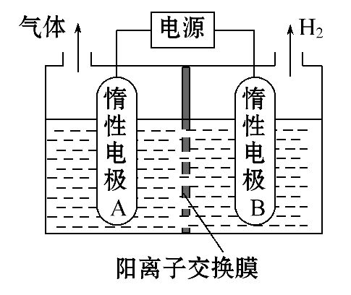
(2)利用钴渣[含Co(OH)₃、Fe(OH)₃等]制备钴氧化物的工艺流程如下:
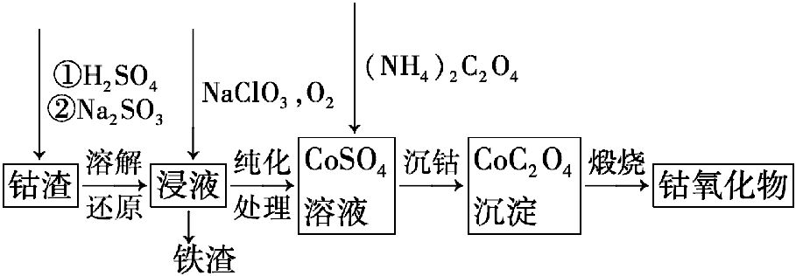
Co(OH)₃溶解还原反应的离子方程式为 ,
铁渣中铁元素的化合价为 ,在空气中煅烧CoC₂O₄生成钴氧化物和CO₂,测得充分煅烧后固体质量为2.41 g,CO₂的体积为1.344 L(标准状况),则钴氧化物的化学式为 。
【解题指南】解答本题注意以下两点:
(1)注意阴、阳离子的放电顺序以及阴、阳离子在电解池内部移动方向的判断;
(2)注意流程中各步所加试剂的作用以及原子守恒观点的应用。
【解析】(1)B极区产生H₂,同时生成LiOH,则B极区电解液为LiOH溶液;电极A为阳极,阳极区电解液为LiCl溶液,根据放电顺序,阳极上Cl⁻失去电子,则阳极电极反应式为2Cl⁻-2e⁻Cl₂↑;根据电流方向,电解过程中Li⁺向B电极迁移。
(2)在酸性条件下,Co(OH)₃首先与H⁺反应生成Co³⁺,Co³⁺具有氧化性,把S氧化为S,配平可得离子方程式:2Co(OH)₃+4H⁺+S2Co²⁺+S+5H₂O;铁渣中铁元素的化合价应该为高价,为+3价;CO₂的物质的量为1.344 L÷22.4 L·mol⁻¹=0.06 mol,根据CoC₂O₄的组成可知钴元素的物质的量为0.03 mol,设钴氧化物的化学式为Co_{x}O_{y},根据元素的质量比可得59x∶(16y)=0.03 mol×59 g·mol⁻¹∶(2.41 g-
0.03 mol×59 g·mol⁻¹),解得x∶y=3∶4,则钴氧化物的化学式为Co₃O₄。
答案:(1)LiOH 2Cl⁻-2e⁻Cl₂↑ B
(2)2Co(OH)₃+4H⁺+S2Co²⁺+S+5H₂O[或Co(OH)₃+3H⁺Co³⁺+3H₂O,2Co³⁺+S+H₂O2Co²⁺+S+2H⁺] +3 Co₃O₄
9.(2015·浙江高考·27)Ⅰ.请回答:
(1)H₂O₂的电子式 。
(2)镁燃烧不能用CO₂灭火,用化学方程式表示其理由 。
(3)在AgCl沉淀中加入KBr溶液,白色沉淀转化为淡黄色沉淀,写出反应的离子方程式 。
(4)完成以下氧化还原反应的离子方程式:
( )Mn+( )C₂+ ( )Mn²⁺+( )CO₂↑+
Ⅱ.化合物甲和NaAlH₄都是重要的还原剂。一定条件下金属钠和H₂反应生成甲。甲与水反应可产生H₂,甲与AlCl₃反应可得到NaAlH₄。将4.80 g甲加热至完全分解,得到金属钠和2.24 L(已折算成标准状况)的H₂。
请推测并回答:
(1)甲的化学式 。
(2)甲与AlCl₃反应得到NaAlH₄的化学方程式 。
(3)NaAlH₄与水发生氧化还原反应的化学方程式 。
(4)甲在无水条件下可作为某些钢铁制品的脱锈剂(铁锈的成分表示为Fe₂O₃),脱锈过程发生反应的化学方程式 。
(5)某同学认为:用惰性气体赶尽反应体系中的空气,将铁和盐酸反应后的气体经浓硫酸干燥,再与金属钠反应,得到的固体物质即为纯净的甲;取该固体物质与水反应,若能产生H₂,即可证明得到的甲一定是纯净的。
判断该同学设想的制备和验纯方法的合理性并说明理由 。
【解析】Ⅰ.(1)过氧化氢为共价化合物,两个氧原子之间共用一对电子,其电子式为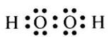。
(2)镁燃烧不能用CO₂灭火,因为会发生如下反应:2Mg+CO₂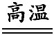2MgO+C。
(3)向AgCl沉淀中加入KBr溶液,因为K_{sp}(AgCl)>K_{sp}(AgBr),AgCl沉淀转化为AgBr沉淀,AgCl+Br⁻AgBr+Cl⁻,沉淀由白色变成淡黄色。
(4)根据电子守恒、原子守恒、电荷守恒可配平该离子方程式:2Mn+5C₂+16H⁺2Mn²⁺+10CO₂↑+8H₂O。
Ⅱ.(1)一定条件下金属钠和H₂反应生成甲,将4.80 g甲加热至完全分解,得到金属钠和2.24 L(已折算成标准状况)的H₂。n(H₂)==0.1 mol,m(H₂)=
0.2 g,m(Na)=4.80 g-0.2 g=4.6 g,则n(Na)==0.2 mol,根据化合价关系,可推出甲的化学式为NaH,制备它的反应方程式为2Na+H₂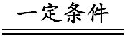2NaH。
(2)根据条件NaH与AlCl₃反应得到NaAlH₄,NaH与NaAlH₄中H都为-1价,反应中无化合价变化,为非氧化还原反应,则化学方程式为4NaH+AlCl₃NaAlH₄+3NaCl。
(3)NaAlH₄与水发生氧化还原反应,NaAlH₄中H化合价为-1价,H₂O中H化合价为+1价,根据氧化还原反应化合价归中的规律,判断产物为H₂,可推出化学方程式为NaAlH₄+2H₂ONaAlO₂+4H₂↑。
(4)NaH除铁锈,是把Fe₂O₃变为Fe,NaH作为还原剂,-1价的H化合价升高,生成NaOH,化学方程式为3NaH+Fe₂O₃2Fe+3NaOH。
(5)制备过程不合理,盐酸易挥发,H₂中混有HCl,导致产物中有NaCl。铁与盐酸反应生成H₂,经浓硫酸干燥,再与金属钠反应,产生NaH,但H₂的量不足会有钠单质残留,固体不纯;同时,2Na+2H₂O2NaOH+H₂↑,也会有氢气放出,无法证明固体甲纯净。
答案:Ⅰ.(1)
(2)2Mg+CO₂2MgO+C
(3)AgCl+Br⁻AgBr+Cl⁻
(4)2Mn+5C₂+16H⁺2Mn²⁺+10CO₂↑+8H₂O
Ⅱ.(1)NaH
(2)4NaH+AlCl₃NaAlH₄+3NaCl
(3)NaAlH₄+2H₂ONaAlO₂+4H₂↑
(4)3NaH+Fe₂O₃2Fe+3NaOH
(5)制备过程不合理,因为盐酸易挥发,H₂中混有HCl,导致产物中有NaCl。验纯方法不合理,如果有Na剩余,Na与水反应也会生成H₂;没有考虑混入的NaCl
【误区提醒】没有考虑反应的整体性,未认识到制备的H₂中混有HCl,H₂的量不足会有钠单质残留,固体不纯,钠与水反应也会生成氢气。最后一问出现错误。
关闭Word文档返回原板块。

